Руководство оператора
Программа «Бюджет ПИР» — расчёт бюджета проектно-изыскательских работ
ТЗ → ведомость объёмов → максимальный бюджет (смета) → минимальный бюджет → сводный бюджет
Редакция от 03.11.2026
Содержание
1. Что делает программа
2. Установка и запуск
3. Экран программы
4. Шаг 1 — Объект и ТЗ
5. Шаг 2 — Ведомость объёмов
6. Шаг 3 — Максимальный бюджет (смета)
7. Шаг 4 — Минимальный бюджет (себестоимость)
8. Шаг 5 — Сводный бюджет
9. Справочники
10. Версии (сохранённые сметы)
11. Этапы, подтверждение, версии и черновики
12. Как читать предупреждения и допущения
13. Своя строка, снижение цены, целевая цена, лист КП
14. Загрузка из Excel
15. Частые ошибки и что делать
Строки справки в начале разделов 4–10 — те же, что программа показывает под шапкой страницы («Как работать с этим шагом»). Скриншоты сняты на обезличенном объекте «Т-01».

1. Что делает программа
«Бюджет ПИР» считает бюджет проектно-изыскательских работ (ПИР) — инженерных изысканий для проектирования дорог, площадок, карьеров. Сейчас такие бюджеты считают вручную в Excel; программа делает то же по шагам и с единым справочником расценок.
Для кого: сметчик или инженер, который готовит цену изысканий по техническому заданию (ТЗ) заказчика, и руководитель, который решает, можно ли снизить цену на конкурсе.
Программа работает с пятью разделами (видами) изысканий. Названия — как в боковой панели программы: «Геология (ОИГ)» — по отделу, который ведёт раздел (ОИГ — отдел инженерной геологии), остальные — по виду изысканий (ИГФИ — инженерно-геофизические изыскания и т. д.). Не путайте: ОИГ — это отдел, ИГИ (инженерно-геологические изыскания) — вид изысканий, который он выполняет.
РАЗДЕЛ В ПРОГРАММЕ | ЧТО ЭТО | СБОРНИК ЦЕН
Геология (ОИГ) | инженерно-геологические изыскания (ИГИ): бурение скважин, отбор проб, лаборатория | СБЦ-99
Геофизика (ИГФИ) | инженерно-геофизические: электроразведка, сейсморазведка | СЦиР-1982
Геодезия (ИГДИ) | инженерно-геодезические: опорная сеть, топографическая съёмка | СБЦи5.6 (цены 2004 г.)
Экология (ИЭИ) | инженерно-экологические: радиация, пробы почвы, воды, воздуха | СБЦ-99
Гидрометеорология (ИГМИ) | инженерно-гидрометеорологические: реки, климат | СБЦ-2000, СБЦ-97

СБЦ — справочник базовых цен: государственный сборник расценок на изыскания в ценах базового года. СЦиР-1982 — «Сборник цен на изыскательские работы для капитального строительства» 1982 г. (более ранний сборник того же назначения). СБЦи5.6 — так геодезический сборник базовых цен обозначен в эталонной смете компании; цены в нём — 2004 г., поэтому индекс у геодезии маленький (около 7), а не около 82, как у остальных. Чтобы получить текущие рубли, сумму умножают на индекс пересчёта цен (письма Минстроя России), затем добавляют НДС (налог на добавленную стоимость).
В «Справочниках» в колонке «Сборник» встретятся и другие подписи — они взяты из оснований строк эталонных смет как написаны: «СЦиР-82» и «С.ц.1982г» — тот же СЦиР-1982; «Применительно» — расценка взята по аналогии, «применительно» к таблице сборника; «СБЦ» — сборник без номера в основании строки.
Две границы бюджета и коэффициент снижения
ГРАНИЦА | ЧТО ЭТО | ГДЕ В ПРОГРАММЕ
Максимальный бюджет | смета по сборникам базовых цен с индексом на дату расчёта — столько можно просить у заказчика | шаг 3
Минимальный бюджет | себестоимость: сколько работа реально стоит компании (зарплата, взносы, жильё, проезд, топливо, накладные), без прибыли и НДС; цена ниже — работа в убыток | шаг 4
Коэффициент снижения | минимум / максимум. Например, 0,62 — цену можно снизить до 62 % сметы и не уйти в убыток; больше 1 — «снижение невозможно» | шаги 4 и 5

! Внимание
Минимум пока «не калиброван»: ни один расчёт ещё не сверен с фактической себестоимостью закрытого объекта, нормы — допущения с источником. Коэффициент снижения — ориентир, а не основание для цены. Программа сама пишет об этом на страницах 4 и 5.

Процесс работы
Меню слева повторяет порядок работы компании:
ШАГ | ЧТО ДЕЛАЕТСЯ | РЕЗУЛЬТАТ
1. Объект и ТЗ | данные объекта, ставки начислений, параметры ТЗ | общие данные для всех разделов
2. Ведомость объёмов | что и сколько делать по разделу | подтверждённая ведомость (версия)
3. Максимальный бюджет | смета раздела по сборнику, индекс, НДС | подтверждённая смета, файл Excel
4. Минимальный бюджет | себестоимость раздела и объекта | минимум и коэффициент снижения
5. Сводный бюджет | все разделы вместе, снижение цены | бюджет объекта и лист КП в Excel

Шаги 2–4 выполняются по одному разделу — тому, что выбран в боковой панели. Сводный бюджет собирает все разделы, у которых смета подтверждена. Служебные страницы: «Справочники» (расценки, индексы, нормы — только просмотр) и «Версии» (открыть сохранённый расчёт).
2. Установка и запуск
Готовая программа одним файлом (без Python)
Файл BudgetPIR_<дата>.exe из папки releases/ (его собирает разработчик командой build_release.bat). Скопируйте файл в отдельную папку и запустите двойным щелчком: откроется окно консоли (не закрывайте — это сервер программы) и браузер с программой. Можно открыть несколько окон программы одновременно — у каждого свой адрес. Сохранённые расчёты лежат рядом с exe, в data\smety.sqlite; если программа не запустилась, причина записана в BudgetPIR_error.log рядом с exe.
Установка для разработки
1. Нужны Windows 10/11, Python 3.13 (именно 3.13, с python.org) и Git.
2. Скачайте проект в короткую папку, например C:\PROJECTS\BUDGET_PIR: при длинном пути установка упирается в ограничение Windows на длину пути (260 символов).
3. Запустите setup.bat: он создаст окружение .venv, поставит библиотеки точных версий, соберёт справочник расценок и запустит проверочные тесты. В конце — «ГОТОВО» или шаг, на котором установка остановилась.
4. Программа запускается двойным щелчком по launch_app.bat. Окно консоли держите открытым: его закрытие останавливает программу.

Обратите внимание
После обновления программы (git pull) снова запустите setup.bat. Устаревший справочник расценок программа и launch_app.bat пересобирают сами.

3. Экран программы
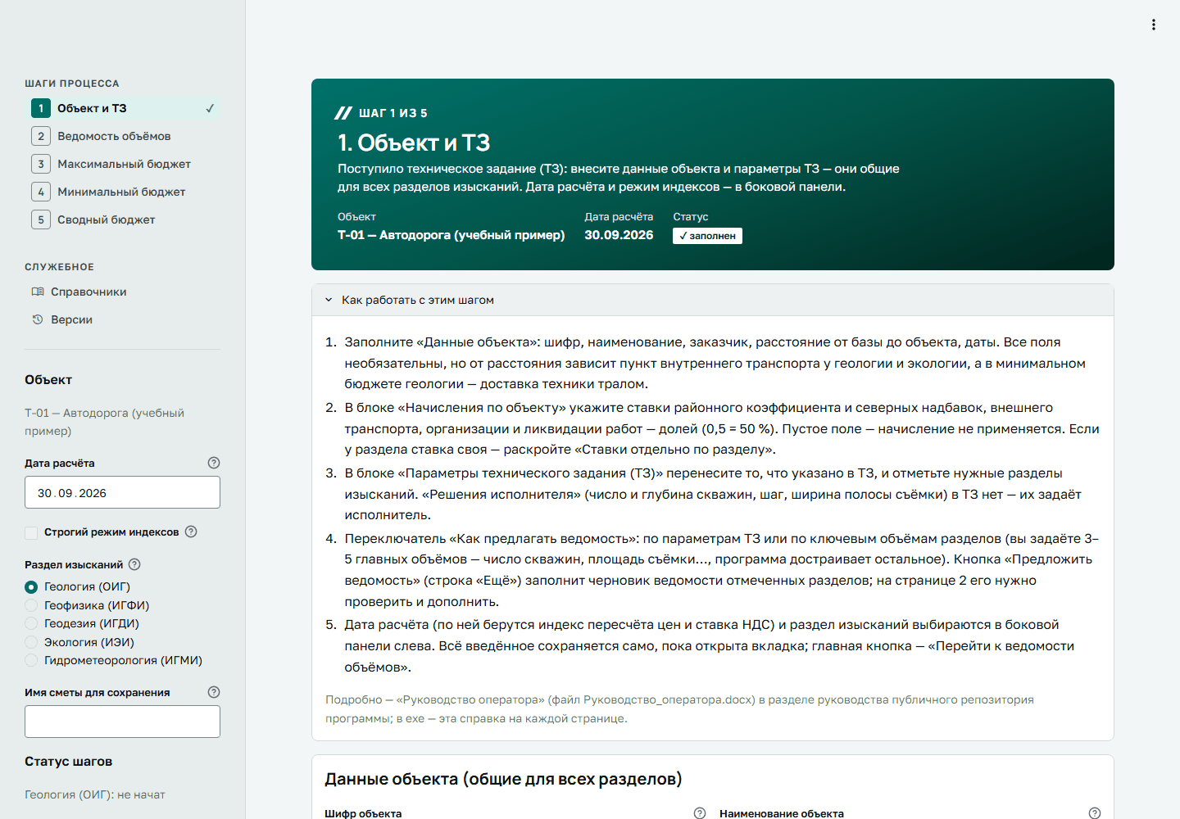
Экран программы: меню и боковая панель слева, шапка шага, раскрытая справка «Как работать с этим шагом», ниже — блок ввода
Все страницы устроены одинаково, сверху вниз:
1. Шапка шага на зелёном фоне: «Шаг N из 5», название, одна строка «что здесь делать», объект, дата расчёта и статус шага.
2. Под шапкой — свёрнутая справка «Как работать с этим шагом» (на служебных страницах — «…с этой страницей»). Её текст совпадает с началом разделов 4–10 этого руководства.
3. Блоки в рамках: «Ввод» — что заполнять, «Результат» — таблица и итоги.
4. Панель «Действие» внизу: одна главная (зелёная) кнопка и слева от неё — что произойдёт после нажатия. Если нажать нельзя, кнопка серая, а под ней причина («Сейчас недоступно: …»). Второстепенные кнопки — строкой «Ещё».

Значок «?» рядом с полем — подсказка: единицы, откуда значение, на что оно влияет. Сообщения стоят над блоком, к которому относятся: красное — ошибка, дальше нельзя; жёлтое — предупреждение, можно, но проверьте; синее — подсказка.
Боковая панель
ЧТО | ЗАЧЕМ
Меню | «Шаги процесса» 1–5 и «Служебное». У шага — значок статуса: ✓ готово, ! есть предупреждения или устарел, пусто — не начат
Объект | шифр и наименование из шага 1
Дата расчёта | на эту дату берутся индекс пересчёта цен и ставка НДС; по умолчанию — сегодня
Строгий режим индексов | включён — если индекса на дату нет в справочнике, итога с индексом и НДС не будет; выключен — берётся последний известный индекс с предупреждением
Раздел изысканий | какой раздел вводится на страницах 2–4; у каждого раздела свой ввод, переключение ничего не стирает
Имя сметы для сохранения | под этим именем сохраняются версии и черновики
Статус шагов | по каждому разделу: ведомость и смета — не начата / подтверждена / устарела

Тёмная тема — меню «⋮» справа вверху, выбор темы (Light / Dark). Руководство показано в светлой теме.
4. Шаг 1 — Объект и ТЗ
Как работать с этим шагом (справка в программе)
1. Заполните «Данные объекта»: шифр, наименование, заказчик, расстояние от базы до объекта, даты. Все поля необязательны, но от расстояния зависит пункт внутреннего транспорта у геологии и экологии, а в минимальном бюджете геологии — доставка техники тралом.
2. В блоке «Начисления по объекту» укажите ставки районного коэффициента и северных надбавок, внешнего транспорта, организации и ликвидации работ — долей (0,5 = 50 %). Пустое поле — начисление не применяется. Если у раздела ставка своя — раскройте «Ставки отдельно по разделу».
3. В блоке «Параметры технического задания (ТЗ)» перенесите то, что указано в ТЗ, и отметьте нужные разделы изысканий. «Решения исполнителя» (число и глубина скважин, шаг, ширина полосы съёмки) в ТЗ нет — их задаёт исполнитель.
4. Переключатель «Как предлагать ведомость»: по параметрам ТЗ или по ключевым объёмам разделов (вы задаёте 3–5 главных объёмов — число скважин, площадь съёмки…, программа достраивает остальное). Кнопка «Предложить ведомость» (строка «Ещё») заполнит черновик ведомости отмеченных разделов; на странице 2 его нужно проверить и дополнить.
5. Дата расчёта (по ней берутся индекс пересчёта цен и ставка НДС) и раздел изысканий выбираются в боковой панели слева. Всё введённое сохраняется само, пока открыта вкладка; главная кнопка — «Перейти к ведомости объёмов».

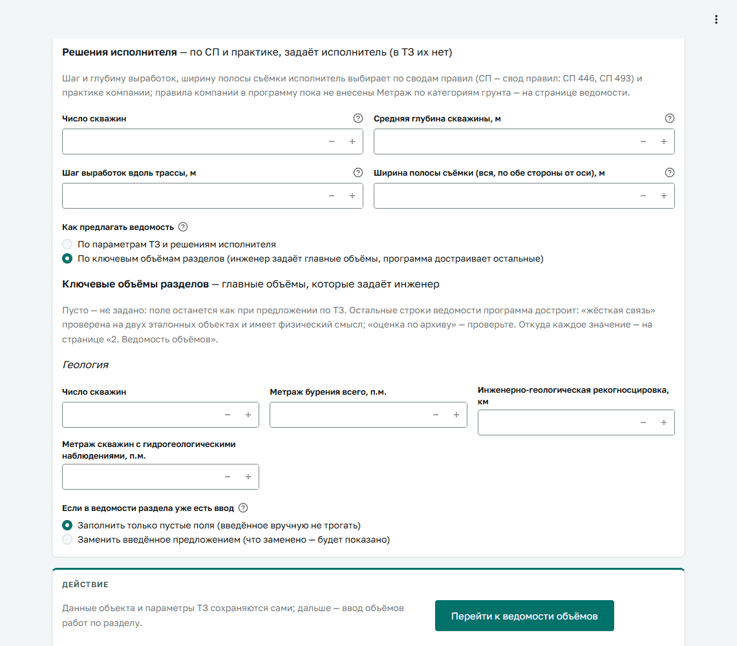
Шаг 1: параметры ТЗ, решения исполнителя и ключевые объёмы раздела «Геология»
Что на странице
• «Данные объекта (общие для всех разделов)»: шифр, наименование, заказчик, регион, расстояние, маршрут, даты, сезон, неблагоприятный период, примечание; в раскрывающемся списке — расстояние для внутреннего транспорта отдельно по разделу.
• «Начисления по объекту»: районный коэффициент и северные надбавки к полевым и камеральным работам, внешний транспорт, организация и ликвидация работ и коэффициент к ней; ниже — ставки отдельно по разделу.
• «Параметры технического задания (ТЗ)»: вид объекта, протяжённость или площадь, этап (стадия) изысканий, масштаб съёмки, сечение рельефа, число мостов и труб, мерзлота, сейсмичность, разделы изысканий; «Решения исполнителя» — число, шаг и глубина скважин, ширина полосы съёмки.
• «Как предлагать ведомость»: «По параметрам ТЗ и решениям исполнителя» или «По ключевым объёмам разделов». Во втором случае по каждому отмеченному разделу появляются 3–5 полей главных объёмов (число скважин, площадь съёмки, водотоки и т. п.); остальные строки программа достроит по жёстким связям (например, анализ = пробе) и по оценкам архива.

Что вводить
• Ставки начислений — долей: 0,5 = +50 %. Пусто — начисление не применяется (на странице сметы будет предупреждение); 0 — не начислять. Подсказка «?» у поля показывает значения из эталонных смет компании; какие верны для объекта — решает сметчик.
• Отметка «Работы в неблагоприятный период» включает коэффициент у геологии (1,2 к полевым). У гидрометеорологии (× 1,4) она действует, только если на этапе её сметы выбрано «по отметке объекта»; по умолчанию там «не применять». У остальных разделов коэффициента нет.
• Параметры ТЗ нужны только для черновика ведомости; на смету они не влияют.

Главная кнопка
«Перейти к ведомости объёмов» — всё введённое сохраняется само, кнопка просто переводит на шаг 2. Второстепенная кнопка «Предложить ведомость» заполняет черновик ведомости отмеченных разделов по параметрам ТЗ. Если в ведомости уже есть ввод, по умолчанию заполняются только пустые поля (переключатель «Если в ведомости раздела уже есть ввод»).
Что получится
Общие данные объекта — во всех разделах, в выгрузках Excel (лист «Сведения») и в каждой сохранённой версии. Черновик ведомости из ТЗ — на странице 2, у каждого значения подписано, откуда оно: «из ТЗ», «правило», «оценка — проверьте», «вручную».
Обратите внимание
ТЗ заказчика обычно не задаёт объёмов работ — главные объёмы (число скважин, метраж, площадь съёмки) решает исполнитель. Поэтому черновик ведомости из ТЗ всегда нужно проверить.

5. Шаг 2 — Ведомость объёмов
Как работать с этим шагом (справка в программе)
1. Выберите раздел изысканий в боковой панели — ведомость вводится по одному разделу.
2. Введите объёмы работ в блоке «Ввод» (поля со звёздочкой обязательны) или загрузите файл Excel по шаблону раздела в блоке «Ведомость из Excel». Блок «Результат» сразу показывает строки ведомости; часть строк (камеральная обработка, привязка, отчёт) программа добавляет сама по известным связям.
3. Число в строке можно исправить вручную в блоке «Правка строк» с указанием причины — правка попадёт в историю и отменяется кнопкой «Отменить последнюю правку».
4. «Подтвердить ведомость» фиксирует её как версию (дальше — только чтение) и открывает смету (шаг 3). Не закончили — «Сохранить черновик» в строке «Ещё».
5. Чтобы изменить уже подтверждённую ведомость, нажмите «Вернуться к этапу «Ведомость объёмов работ»»: смета не удалится, а пометится «устарел» и потребует подтверждения заново.

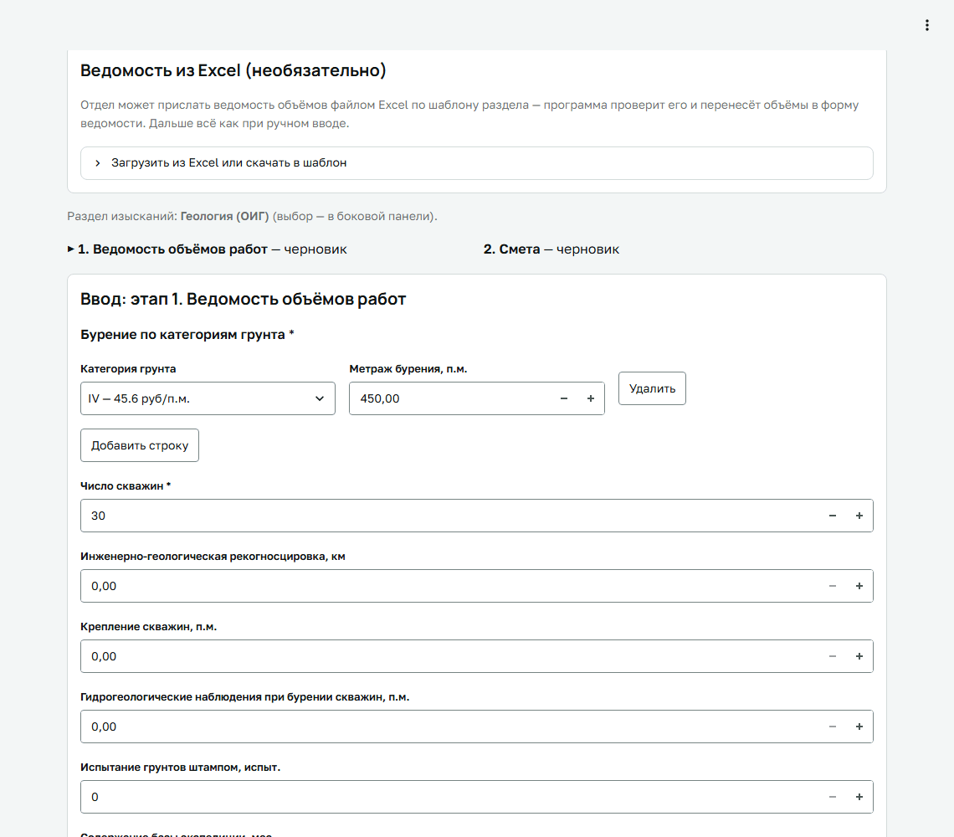
Шаг 2: ведомость объёмов раздела (геология)
Что на странице
• Строка с этапами раздела: «1. Ведомость объёмов работ — …», «2. Смета — …» (▶ — текущий этап).
• «Ведомость из Excel (необязательно)»: загрузка файла по шаблону раздела, «Скачать пустой шаблон», «Скачать в шаблон Excel» (текущий ввод).
• «Ввод: этап 1»: поля раздела. У геологии бурение вводится по категориям грунта — строки «категория + метраж» (кнопка добавления строки); у геодезии съёмка — «масштаб + сечение + площадь».
• «Результат»: таблица ведомости — вид работ, единица, объём, откуда строка (ввод или связь).
• «Правка строк (необязательно)» и «История правок».

Что вводить
• Объёмы в единицах, подписанных у поля (скважины — штуки, бурение — погонные метры, съёмка — гектары). Звёздочка — обязательное поле.
• Правка строки — раскрыть строку, ввести новое значение и при желании «Причина правки (необязательно)», нажать «Применить правку». «Отменить последнюю правку» возвращает предыдущее значение.

Главная кнопка
«Подтвердить ведомость». Недоступна, пока не заполнены обязательные поля (причина написана рядом) и если после подтверждения ничего не менялось.
Что получится
Ведомость сохраняется версией с именем из боковой панели и дальше показывается только для чтения; программа переходит на шаг 3. «Сохранить черновик» сохраняет ввод без подтверждения.
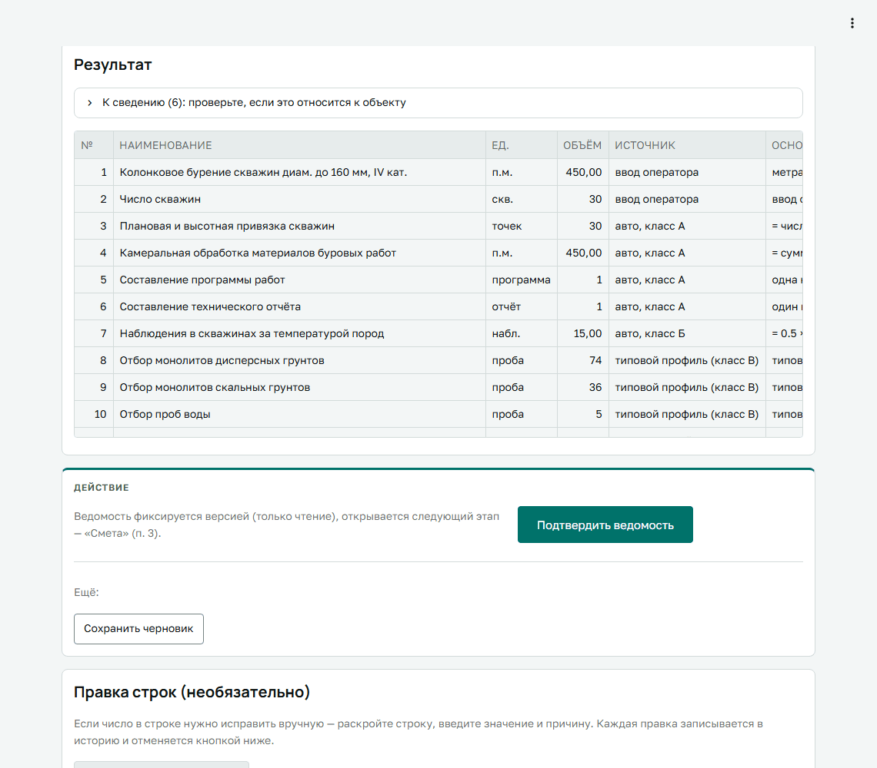
Блок «Результат» шага 2: предупреждения (объёмы по типовому профилю — проверьте) и строки ведомости
6. Шаг 3 — Максимальный бюджет (смета)
Как работать с этим шагом (справка в программе)
1. Смета считается по утверждённой ведомости и справочнику расценок; объёмы здесь не правятся — только возвратом к ведомости.
2. В блоке «Ввод» — параметры сметы: коэффициенты, выбор пункта расценки, ставки транспорта. Под параметром — правило программы: значение по умолчанию, эталон, источник. Если меняете значение — укажите обоснование в появившемся поле.
3. Прочитайте предупреждения над таблицей: «цена не найдена», «итог раздела содержит N допущений», индекс не на дату расчёта, нет ставки начисления.
4. Работы, которых нет в сборнике, добавляются в блоке «Свои строки (работы вне сборника)» — с обязательным основанием. Ручная правка цены или ставки строки — в блоке «Правка строк».
5. «Подтвердить смету» сохраняет версию; подтверждённая и не устаревшая смета входит в сводный бюджет (шаг 5). Файл сметы — кнопка «Скачать Excel сметы» в строке «Ещё».

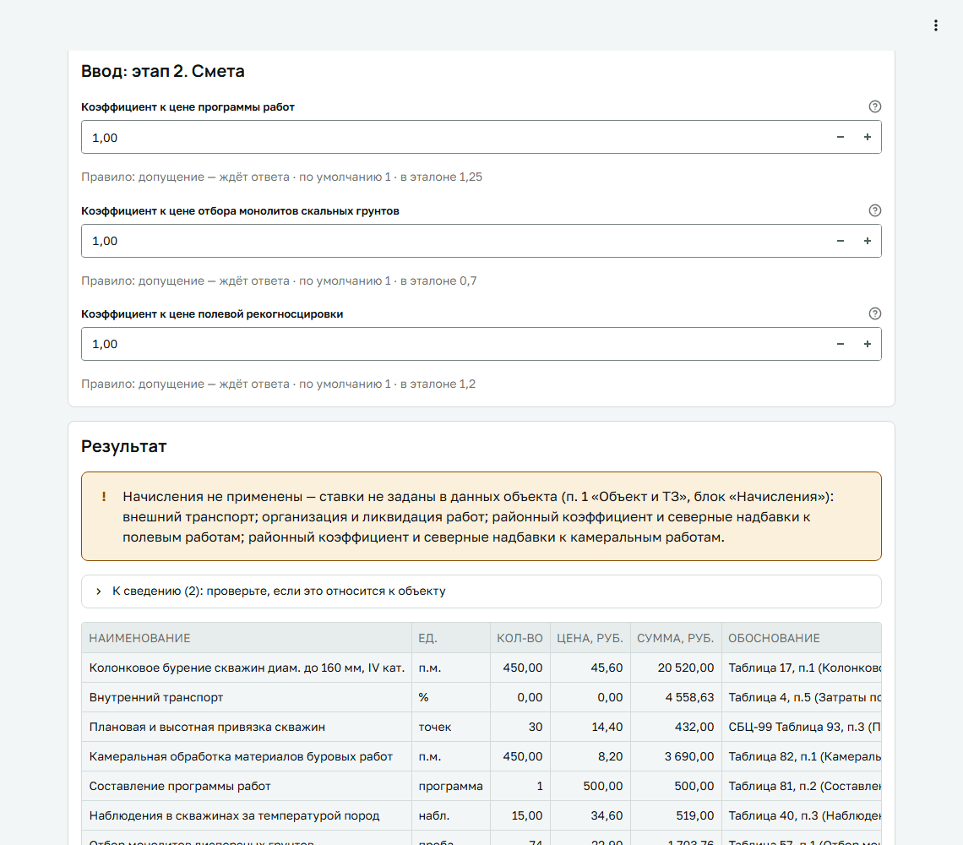
Шаг 3: параметры сметы с правилами программы и предупреждения о допущениях
Что на странице
• «Утверждено: Ведомость объёмов работ» — ведомость только для чтения.
• «Ввод: этап 2. Смета» — параметры сметы: коэффициенты, пункт расценки, ставки. Под параметром — правило программы (значение по умолчанию, эталон, источник, статус).
• «Результат» — строки сметы (количество × цена × коэффициенты, основание — таблица и пункт сборника) и три итога: в базовых ценах, с индексацией без НДС, итого с НДС; под итогом — ставка НДС и её основание.
• «Свои строки (работы вне сборника)» и «Правка строк».

Что вводить
• Параметры сметы. Если значение отличается от правила программы, появляется поле «Обоснование изменения» — оно сохраняется с версией.
• У строки «доля от базы» (начисления, транспорт) правится только ставка (0,0875 = 8,75 %); объём строки берётся из ведомости и здесь не правится.

Главная кнопка
«Подтвердить смету» (или «Пересчитать и подтвердить заново», если смета устарела после обновления программы). Недоступна, если не заполнены обязательные параметры, у своей строки нет основания или изменений после подтверждения нет.
Что получится
Смета сохраняется версией и входит в сводный бюджет (шаг 5). «Скачать Excel сметы» (строка «Ещё») — файл со строками, индексом, текущими ценами, НДС, листом ведомости и листом «Сведения».
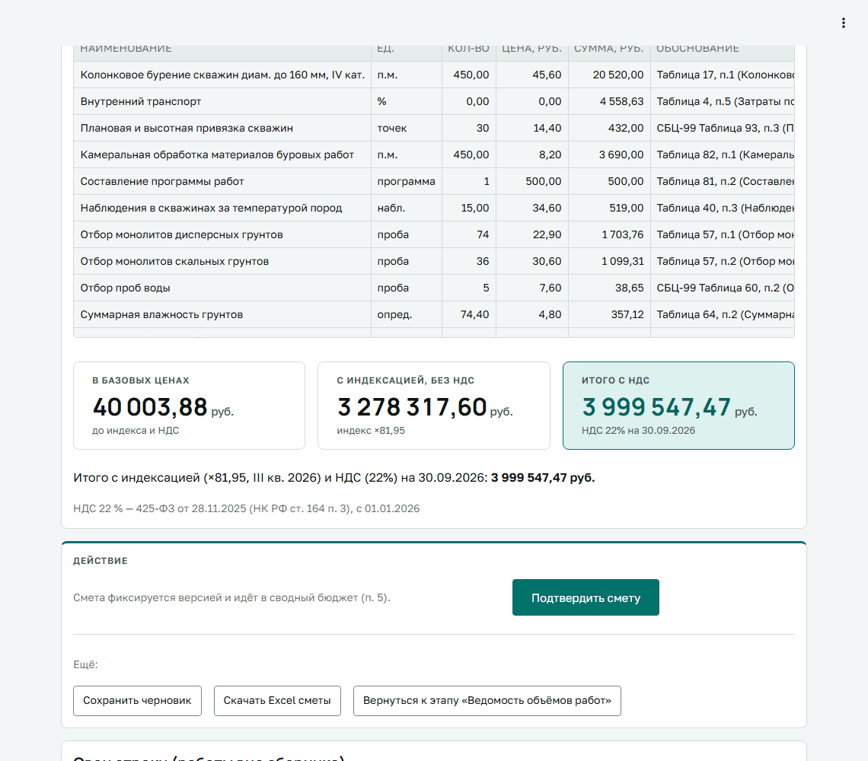
Итоги сметы и панель «Действие»: в базовых ценах, с индексацией, с НДС
7. Шаг 4 — Минимальный бюджет (себестоимость)
Как работать с этим шагом (справка в программе)
1. Минимум — себестоимость работ без прибыли и НДС: цена ниже неё — работа в убыток. Раздел считается после подтверждения его ведомости объёмов.
2. Вверху — таблица всех пяти разделов (минимум, максимум, коэффициент) и три числа по объекту. Ниже — общие затраты объекта (мобилизация, доставка, база экспедиции): они вводятся один раз на все разделы.
3. Затем — расчёт раздела, выбранного в боковой панели: состав партии, сроки, оклады, пробег техники. У разделов без бурения есть кнопка «Подставить состав по норме»; оклады и цены топлива там общие для всех таких разделов.
4. Плашка «Минимум не калиброван» значит: ставки — допущения или цены, расчёт ещё не сверен с фактической себестоимостью. Коэффициент снижения — ориентир, а не основание для цены.
5. «Сохранить расчёт себестоимости» записывает ввод и итоги при последней версии сметы раздела.

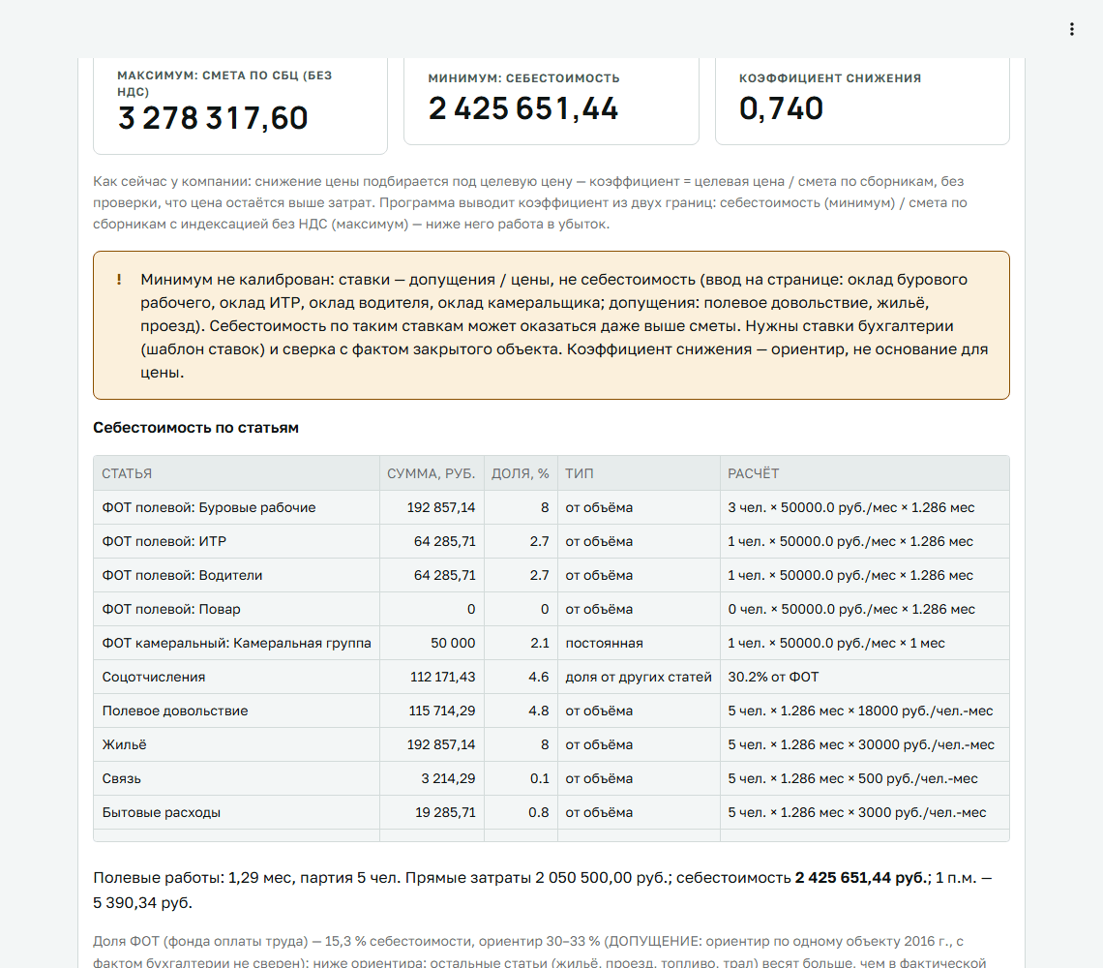
Шаг 4, геология: максимум, минимум, коэффициент снижения и статьи себестоимости (состав партии, оклады и цены топлива на снимке — учебные значения, не ставки компании)
Что на странице
• «Минимум по разделам и по объекту» — таблица пяти разделов (минимум, максимум, коэффициент, откуда ставки) и три числа по объекту.
• «Ввод: общие затраты объекта» — мобилизация, доставка техники и имущества, база экспедиции в месяц. В минимум каждого раздела они входят целиком, в минимум объекта — один раз.
• Расчёт раздела из боковой панели. Геология: буровые бригады, ИТР, водители, повара, камеральная группа, оклады, пробег машин, цены топлива, трал, лаборатории, резерв. Остальные разделы: общие ставки (оклады по должностям, топливо — одни на все разделы без бурения), состав партии, сроки, транспорт.
• «Результат»: максимум (смета без НДС), минимум, коэффициент снижения; таблица «Себестоимость по статьям»; «Контроль по архиву».

Что вводить
• Оклады — в рублях в месяц с районным коэффициентом и северными надбавками. По умолчанию — из локального файла ставок компании, если он есть на этом компьютере (источник — в подсказке «?»); иначе поле пустое и его нужно заполнить.
• Геология: срок полевых работ = метраж бурения / (норма выработки бригады × число буровых бригад) — он задаётся числом бригад, отдельного поля срока нет.
• Разделы без бурения: срок = объём / (норма × численность поля); срок можно ввести вручную — тогда он главнее нормы. Кнопка «Подставить состав по норме» заполняет численность по должностям.

Главная кнопка
«Сохранить расчёт себестоимости» — недоступна, пока ведомость раздела не подтверждена.
Что получится
Ввод и итоги сохраняются при последней версии сметы раздела. Минимум и коэффициент видны в таблице разделов, на шаге 5 и в выгрузке.
Обратите внимание
Таблица статей показывает тип каждой статьи: «постоянная» (почти не зависит от объёма — проезд, трал, суммы на объект), «от объёма» (растёт с объёмом и сроком), «доля от других статей» (взносы, накладные, налоги, резерв). Сумма статей всегда равна минимуму.

8. Шаг 5 — Сводный бюджет
Как работать с этим шагом (справка в программе)
1. В бюджет входят разделы с подтверждённой и не устаревшей сметой; остальные перечислены в блоке «Не вошли в бюджет» с причиной.
2. Снижение цены задаётся коэффициентами: по разделу и ко всей сводной (1 — без снижения); НДС считается от суммы после снижения. Поле «Целевая цена с НДС» и кнопка «Подобрать коэффициент» подберут коэффициент сводной под цену заказчика.
3. Предупреждение «Работа в убыток на N руб.» — целевая цена (без неё — цена после снижения) ниже минимального бюджета объекта; «Цена ниже минимума раздела» — объект в целом не в убытке, но отдельный раздел — да. Сравнение — без НДС.
4. Ниже — минимальный бюджет и коэффициент снижения по разделам и по объекту.
5. «Скачать сводный бюджет (Excel)» — файл со строкой на каждый раздел, итогом, листом «Сведения» (дата, индексы, НДС, данные объекта) и листом «КП» (цена предложения).

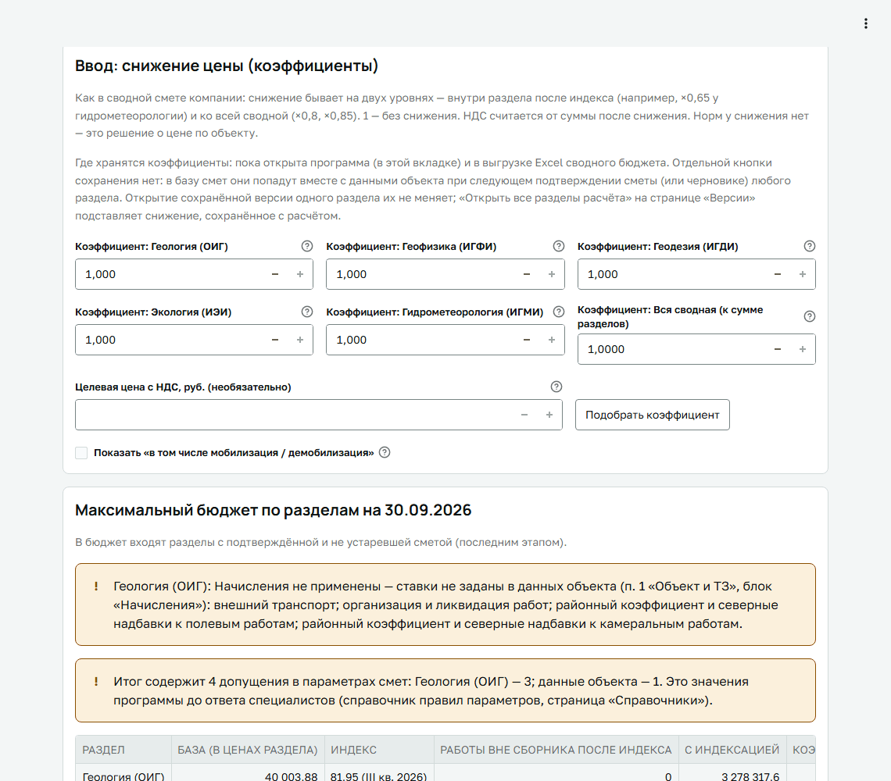
Шаг 5: снижение цены, целевая цена и максимальный бюджет по разделам
Что на странице
• «Ввод: снижение цены (коэффициенты)» — по разделам и для всей сводной, целевая цена с НДС и кнопка «Подобрать коэффициент», отметка «Показать «в том числе мобилизация / демобилизация»».
• «Максимальный бюджет по разделам» — таблица: база в ценах раздела, индекс, работы вне сборника после индекса, с индексацией, коэффициенты, после снижения, НДС, итого с НДС, число допущений; ниже — итог по объекту и расшифровка начислений.
• «Не вошли в бюджет» — разделы с причиной (смета не подтверждена, устарела, своя строка без основания).
• «Минимальный бюджет и коэффициент снижения» — по разделам и по объекту.

Что вводить
• Коэффициенты снижения от 0,01 до 1 (1 — без снижения). Раздела — после индекса к итогу раздела; сводной — к сумме разделов после их снижения, до НДС.
• Целевая цена с НДС — необязательно; по кнопке программа подберёт коэффициент сводной.

Главная кнопка
«Скачать сводный бюджет (Excel)» — недоступна, пока ни одна смета не подтверждена.
Что получится
Файл Excel: строка на каждый раздел и итог; лист «Сведения» — дата расчёта, индексы, ставка НДС, данные объекта, целевая цена; при снижении — суммы до и после снижения; лист «КП» — цена предложения по разделам.
Обратите внимание
Базы разделов — в ценах разных лет (1991, 2000, 2004), поэтому их сумма не показывается: складываются только суммы после индексации.

9. Справочники
Как работать с этой страницей (справка в программе)
1. Страница только для просмотра; главного действия здесь нет.
2. Вкладки: «Расценки» (сборник, таблица, пункт, базовая цена, основание), «Индексы и НДС», «Нормы себестоимости», «Архив себестоимости», «Правила параметров».
3. У каждого значения указан источник. Расценки меняются только пересборкой справочника из эталонных смет, нормы — правкой файлов норм или загрузкой ставок бухгалтерии из Excel.
4. «Правила параметров» показывают, что программа подставляет по умолчанию и какие значения — допущения, ждущие ответа специалистов отделов.

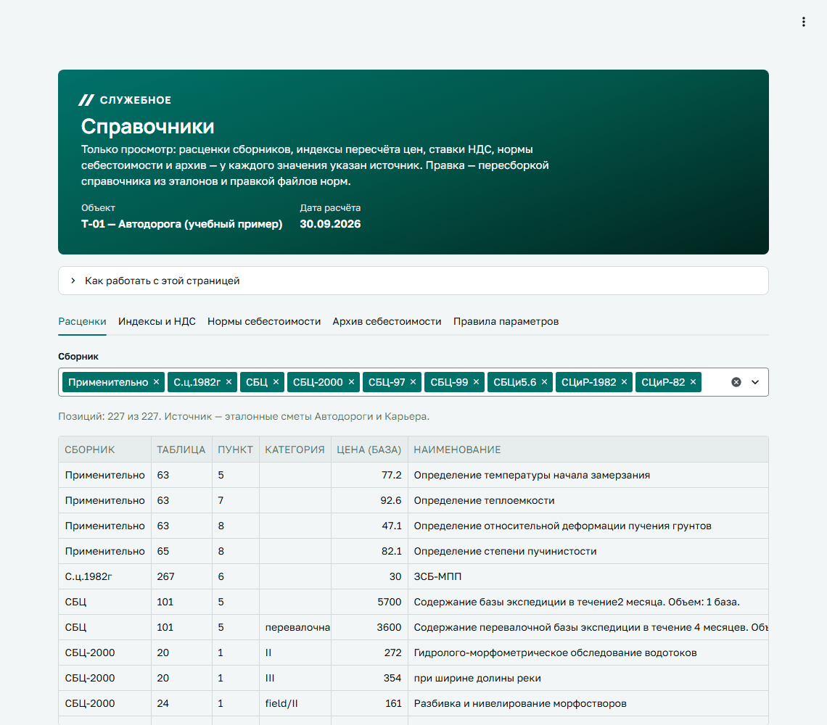
Справочники: вкладка «Расценки» — фильтр по сборнику и таблица расценок
Что на странице
• «Расценки» — фильтр по сборнику и таблица: сборник, таблица, пункт, категория, базовая цена, наименование, основание.
• «Индексы и НДС» — индексы пересчёта по разделам с периодом и основанием, ставка НДС на дату расчёта и все периоды ставок.
• «Нормы себестоимости» — нормы минимального бюджета: значение, единица, откуда (локально или допущение), источник.
• «Архив себестоимости» — закрытые объекты прошлых лет (факт и норматив на 1 п.м. — погонный метр бурения).
• «Правила параметров» — что программа подставляет по умолчанию, что стоит в эталоне, статус («норма», «практика», «допущение — ждёт ответа», «ввод по объекту»), вопрос специалисту.

Что вводить
• Ничего — страница только для просмотра.

Главная кнопка
Главной кнопки нет.
Что получится
Источник любого числа сметы или минимума можно найти здесь.
10. Версии (сохранённые сметы)
Как работать с этой страницей (справка в программе)
1. Весь расчёт объекта сразу — «Открыть все разделы расчёта»: выберите имя расчёта, программа откроет последнюю версию каждого раздела с этим именем и перейдёт на «5. Сводный бюджет».
2. Версия сохраняется сама при каждом подтверждении этапа — под именем из боковой панели («Имя сметы для сохранения»).
3. Черновик — незавершённый ввод этапа без подтверждения; сохраняется кнопкой «Сохранить черновик» на странице этапа. Черновик один на раздел и имя: повторное сохранение его перезаписывает.
4. Выберите версию или черновик в списке и нажмите «Открыть версию» или «Открыть черновик» — программа перейдёт на страницу этапа.
5. Если в разделе уже есть ввод, первое нажатие только предупреждает, что он будет заменён; второе — открывает. Сохранённые версии и черновики при этом не удаляются.

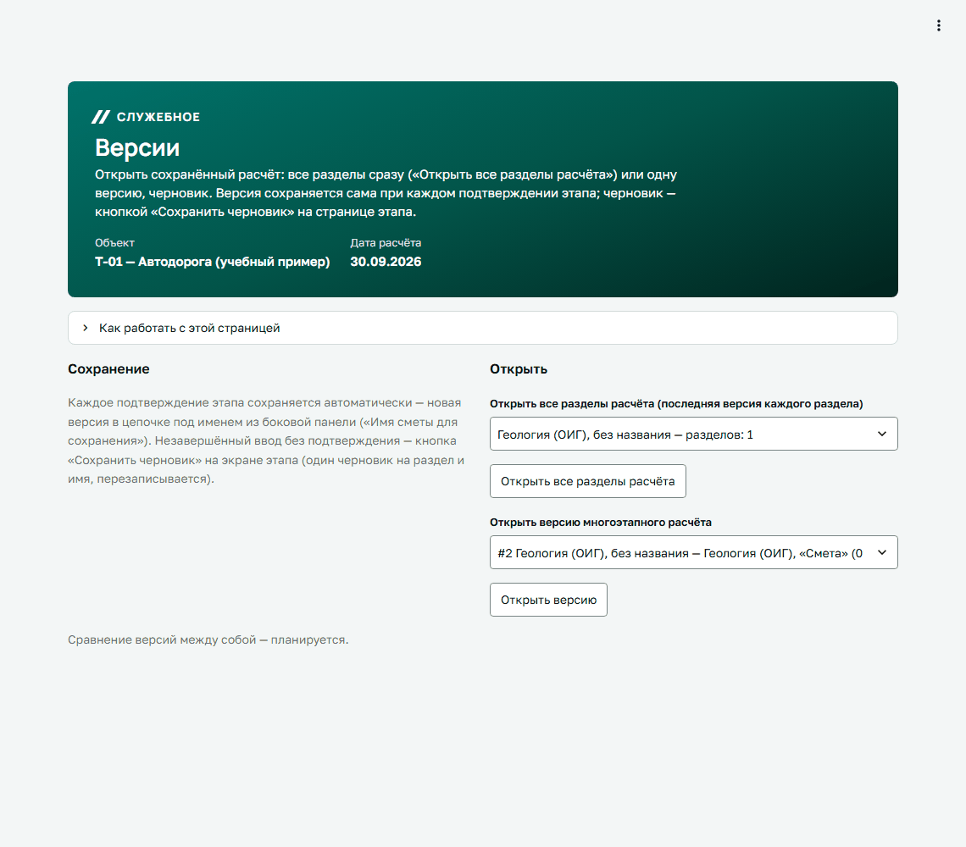
Версии: открыть версию или черновик
Что на странице
• «Сохранение» — пояснение, как сохраняются версии и черновики.
• «Открыть» — списки «Открыть версию многоэтапного расчёта» (номер, имя, раздел, этап, время, от какой версии) и «Открыть черновик», кнопки «Открыть версию» и «Открыть черновик». Сохранённые сметы старого формата — список «Открыть сохранённую смету».

Что вводить
• Выбор версии или черновика в списке.

Главная кнопка
Главной кнопки нет; кнопки «Открыть…» — второстепенные.
Что получится
Расчёт раздела открывается в этой вкладке, программа переходит на страницу его этапа. Данные объекта берутся из версии; коэффициенты снижения на шаге 5 остаются текущими (если в версии были другие — программа напишет об этом).
11. Этапы, подтверждение, версии и черновики
У каждого раздела два этапа: 1 — «Ведомость объёмов работ», 2 — «Смета». Этап редактируется только на своей странице.
СТАТУС ЭТАПА | ЧТО ЗНАЧИТ | ЧТО ДЕЛАТЬ
черновик (не подтверждён) | ввод есть, но не зафиксирован | заполнить и подтвердить
подтверждён | результат зафиксирован версией; в сводный бюджет идёт последний подтверждённый этап | ничего
устарел | более ранний этап с тех пор изменён (или программа считает его иначе) — результат сохранён, но в бюджет не идёт | проверить и подтвердить заново

Возврат к ведомости
Кнопка «Вернуться к этапу «Ведомость объёмов работ»» (строка «Ещё» на странице сметы или под утверждённой ведомостью) открывает ведомость на доработку. Смета не удаляется: она помечается «устарел», прежний результат можно раскрыть («Прежняя (устаревшая) сохранённая копия этого шага»). После правки ведомость подтверждается заново, затем смета.
Смета устарела без ваших правок («был / стал»)
Если подтверждённая смета теперь считается иначе — после обновления программы, справочника или данных объекта — на странице сметы появится «Смета устарела и не входит в сводный бюджет» с итогом «был … стал …» и причиной. Проверьте строки и нажмите «Пересчитать и подтвердить заново»: сохранится новая версия, прежняя останется в «Версиях». Если изменились только тексты оснований, а суммы те же, смета остаётся в бюджете.
Версии и черновики
• Версия — каждое подтверждение этапа, автоматически; версии одного расчёта связаны цепочкой («от #…»). Имя — из поля «Имя сметы для сохранения»; если оно пустое — «<раздел>, без названия».
• Черновик — «Сохранить черновик»: незавершённый ввод этапа и правки строк, без подтверждения, в бюджет не идёт. Один черновик на раздел и имя; без имени в боковой панели программа сама даст имя с датой и временем.
• Открытие версии или черновика заменяет ввод раздела в этой вкладке — если ввод уже есть, программа сначала предупредит, открытие — по второму нажатию.
• Расчёты хранятся в файле data\smety.sqlite на этом компьютере; на другой компьютер они сами не переносятся.

12. Как читать предупреждения и допущения
СООБЩЕНИЕ | ЧТО ЗНАЧИТ | ЧТО ДЕЛАТЬ
«Цена не найдена в справочнике для …» | позиции нет в справочнике расценок — строка есть, но с ценой 0 | проверить пункт сборника; при необходимости — своя строка или правка цены с причиной
«Итог раздела содержит N допущений» | N параметров сметы посчитаны по значениям программы, которые ждут ответа специалистов | если знаете правило для объекта — изменить значение и указать обоснование
Правило под параметром | статус, значение по умолчанию и значение в эталоне; источник — на странице «Справочники» | сверить с объектом
Блок «К сведению» | то, что программа знает о разделе, но решения от вас сейчас не требует; жёлтые сообщения над ним — требуют | раскрыть и проверить, если относится к объекту
«Значение изменено без обоснования» | параметр отличается от правила, а поле «Обоснование» пустое | написать обоснование под полем
Индекс на дату расчёта не найден | в справочнике нет индекса на эту дату; взят последний известный (или итога нет в строгом режиме) | проверить дату расчёта; дождаться обновления справочника
«Минимум не калиброван» | ставки — допущения или цены, расчёт не сверен с фактом | считать коэффициент ориентиром; загрузить ставки бухгалтерии (раздел 14)
«Минимум > максимума», «снижение невозможно» | себестоимость выше сметы: работа по смете убыточна; программа называет крупнейшие статьи | проверить ставки (цены вместо затрат?), состав и срок партии; на малом объекте велики постоянные затраты
«Работа в убыток на N руб.» | целевая цена (без неё — цена после снижения, а без снижения — смета) без НДС ниже минимального бюджета объекта; программа пишет, каким должен быть коэффициент сводной; то же — на листе «КП» | поднять цену или коэффициент; помнить, что минимум не калиброван
«Цена ниже минимума раздела» | объект в целом не в убытке, но цена отдельного раздела ниже его себестоимости | проверить снижение этого раздела
«Был … стал …» | подтверждённая смета теперь считается иначе | проверить и «Пересчитать и подтвердить заново»
Начисление без ставки | ставка районного коэффициента, транспорта и т. п. не задана на шаге 1 — начисления нет | задать ставку на шаге 1 или оставить, если не нужно
«Сейчас недоступно: …» | главная кнопка серая, причина в тексте | устранить причину

13. Своя строка, снижение цены, целевая цена, лист КП
Своя строка (работы вне сборника)
Работа, которой нет в сборнике, оценивается по прайсу, калькуляции или объекту-аналогу (Методика, п. 6). На странице сметы, блок «Свои строки», → «Добавить строку»:
• наименование, единица, количество, цена за единицу;
• вид основания (прайс, калькуляция, аналог) и само основание — чей прайс и от какой даты, номер калькуляции, какой объект-аналог (обязательно);
• место в смете: «до индекса» — цена в базовых ценах, умножается на индекс, в базу начислений не входит; «после индекса» — цена уже в текущих рублях, прибавляется после индексации. НДС — на всё.

Своя строка попадает в историю правок, сохраняется с версией и отменяется «Отменить последнюю правку». В сводном бюджете видна колонка «Своих строк, % раздела». Смета со своей строкой без основания не подтверждается и в бюджет не идёт.
Снижение цены на двух уровнях
Как в сводной смете компании: коэффициент раздела (после индекса, например × 0,65) и коэффициент всей сводной (например × 0,8). НДС считается от суммы после снижения. Норм у снижения нет — это решение о цене объекта. Коэффициенты хранятся, пока открыта вкладка, и в выгрузке Excel; в базу они попадают вместе с данными объекта при следующем подтверждении или черновике любого раздела.
Целевая цена
Введите цену, которую готов заплатить заказчик (или цену конкурса), и нажмите «Подобрать коэффициент»: коэффициент сводной = целевая цена / итог с НДС без снижения сводной, итог по объекту станет равен целевой цене. Если целевая цена выше сметы, подбор не нужен — коэффициент не меняется. Если целевая цена ниже минимального бюджета объекта — под полем появится «Работа в убыток на N руб.» (сравнение без НДС).
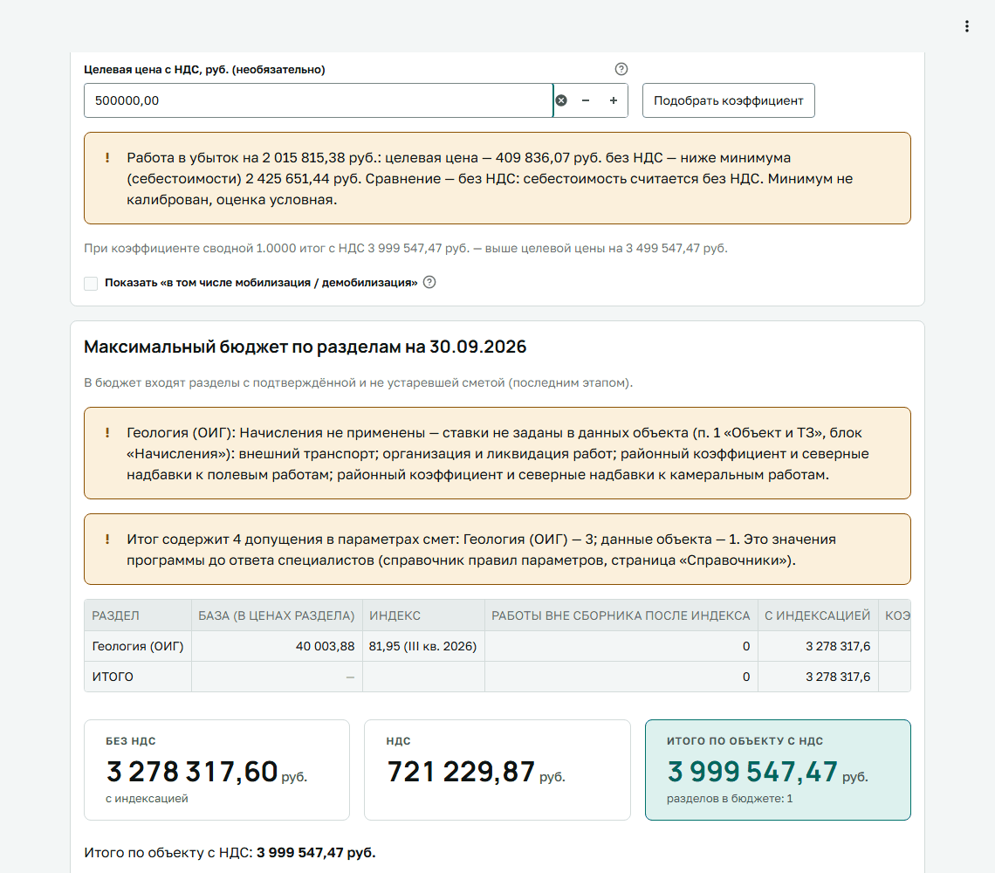
Целевая цена ниже минимального бюджета: предупреждение «Работа в убыток на N руб.» (учебный пример)
Лист «КП»
В файле сводного бюджета — лист «КП» (коммерческое предложение): цена предложения по разделам — до снижения, коэффициент, цена без НДС, НДС, с НДС; если цена ниже минимума — там же предупреждение о работе в убыток.
14. Загрузка из Excel
Ведомость объёмов из Excel
1. На странице 2 в блоке «Ведомость из Excel» раскройте «Загрузить из Excel или скачать в шаблон» → «Скачать пустой шаблон» раздела (шаблоны есть и в папке docs/templates/: vedomost_geology.xlsx, vedomost_geophysics.xlsx, vedomost_geodesy.xlsx, vedomost_ecology.xlsx, vedomost_hydromet.xlsx).
2. Отдел заполняет лист «Ведомость»: «Вид работ» — из выпадающего списка, «Объём», при необходимости «Примечание». Единица подставляется сама. Лист «Как заполнить» — инструкция по разделу.
3. Загрузите файл в поле «Файл ведомости (.xlsx)». Программа покажет ошибки по строкам (неизвестный вид работ, не та единица, повтор и т. п.), замечания и таблицу «Что попадёт в форму ведомости».
4. «Поставить в ведомость» заполняет форму; если в ней уже был ввод — со второго нажатия. Дальше — как при ручном вводе: проверить и подтвердить.

Обратите внимание
Импортируются значения полей ввода, а не готовые строки ведомости: связи раздела (камеральная обработка, привязка, отчёт) программа строит сама. Если вид работ повторяется по сооружениям, отметьте «Сложить одинаковые строки».

Ставки себестоимости от бухгалтерии
Загрузка ставок работает только в установке для разработки (setup.bat, папка проекта). В готовой программе (exe) файла ставок нет: оклады и цены топлива вводятся на странице 4 вручную; чтобы ставки подставлялись сами, передайте заполненный шаблон разработчику — он загрузит их в установке для разработки.
1. Бухгалтерия заполняет шаблон docs/templates/stavki_sebestoimosti.xlsx: колонка «Значение 2026» — число в указанной единице, «Источник» — документ-основание (без него ставка не принимается). Нужны фактические затраты, без прибыли и НДС.
2. Проверка без записи (из папки программы): .venv\Scripts\python.exe -m tools.import_stavki ФАЙЛ.xlsx --dry-run
3. Запись: та же команда без --dry-run. Если файл ставок уже есть — с --force (прежний файл сохраняется копией, пустые значения шаблона не стирают прежние).
4. Перезапустите программу: на странице 4 оклады подставятся из файла, статус ставок станет «от бухгалтерии».

Обратите внимание
Ставки записываются в data\local\norms_firm.json — только на этом компьютере, в git и в exe не попадают. Ошибки в файле (не число, нет источника, другая единица) — ничего не записывается; подозрительные значения — предупреждение. Подробно — docs/templates/README.md.

15. Частые ошибки и что делать
ЧТО ВИДНО | ПРИЧИНА | ЧТО ДЕЛАТЬ
Кнопка «Подтвердить ведомость» серая | не заполнены обязательные поля или нет изменений после подтверждения | прочитать причину под кнопкой
На странице сметы «Этап 2 «Смета» ещё недоступен. Сначала подтвердите этап «Ведомость объёмов работ»…» | ведомость не подтверждена | перейти на шаг 2 и подтвердить ведомость
Раздела нет в сводном бюджете | смета не подтверждена, устарела или у своей строки нет основания | блок «Не вошли в бюджет» называет причину
Итог без НДС и индекса | нет индекса на дату расчёта в строгом режиме или справочник устарел | проверить дату; выключить строгий режим; перезапустить программу (справочник пересоберётся)
Ввод другого раздела «пропал» | в боковой панели выбран другой раздел | выбрать нужный раздел — ввод каждого раздела хранится отдельно
После закрытия браузера ввод пропал | несохранённый ввод живёт только во вкладке | сохранять черновик или подтверждать этап; открыть — страница «Версии»
Минимум не считается | ведомость раздела не подтверждена или не заполнены оклады, цены топлива | список «Не заполнено: …» в блоке «Результат»
Файл ведомости не ставится | в файле ошибки | исправить строки из таблицы ошибок и загрузить снова
setup.bat остановился | нет Python 3.13 или длинный путь к папке | поставить Python 3.13; перенести проект в короткую папку
exe закрылся сразу | ошибка при запуске | открыть BudgetPIR_error.log рядом с exe

Сокращения
СОКРАЩЕНИЕ | РАСШИФРОВКА
ПИР | проектно-изыскательские работы
ТЗ | техническое задание заказчика
ИГИ, ИГФИ, ИГДИ, ИЭИ, ИГМИ | инженерно-геологические, -геофизические, -геодезические, -экологические, -гидрометеорологические изыскания
СБЦ | справочник базовых цен на изыскания
НДС | налог на добавленную стоимость
ФОТ | фонд оплаты труда
ИТР | инженерно-технические работники
п.м. | погонный метр бурения
КП | коммерческое предложение
компании | компания-исполнитель

